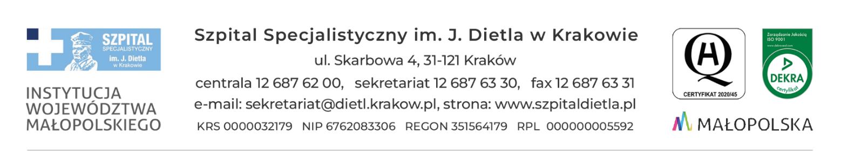
Kraków, dn. 24.06.2024 r.

PROTOKÓŁ Z OTWARCIA OFERT
„Dostawa systemu próżniowego do pobierania materiału do badań wraz z dzierżawą czytnika OB na okres 3 lat”
nr sprawy: SZP/21/2024
z dnia 24.06.2024 r. – godz. 10:05

Do dnia 24.06.2024 r., do godz. 10:00 tj. do wyznaczonego terminu składania ofert, wpłynęła 1 oferta.
Zestawienie złożonej oferty przedstawia poniższa tabela.

Lp. | Wykonawca | Cena
1. | Becton Dickinson Polska Sp. z o.o.  Ul. Osmańska 14  02-823 Warszawa | 745 553,25 zł

KIEROWNIK
SEKCJI ZAMÓWIEŃ PUBLICZNYCH
mgr Marlena Czyżycka-Poździoch

